Jawaban Tugas Praktikum Array

1.

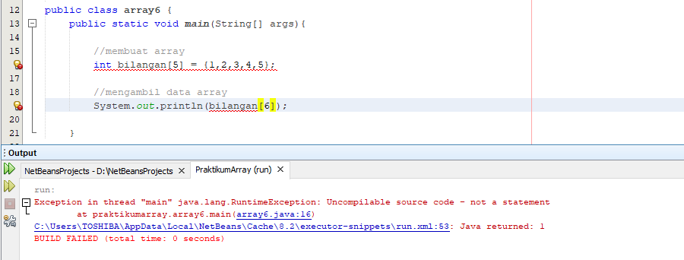

Codingan terjadi eror dikarenakan,

Pertama, seharusnya pada saat memasukkan data array jika sudah disebutkan angkanya maka tidak perlu dituliskan jumlahnya. Pembenaran (int bilangan [] = {1,2,3,4,5};

Kedua, jumlah data hanya 5 dan berindeks 4 maka jika meminta out atau keluaran 6 tidak bisa muncul

Pembenaran

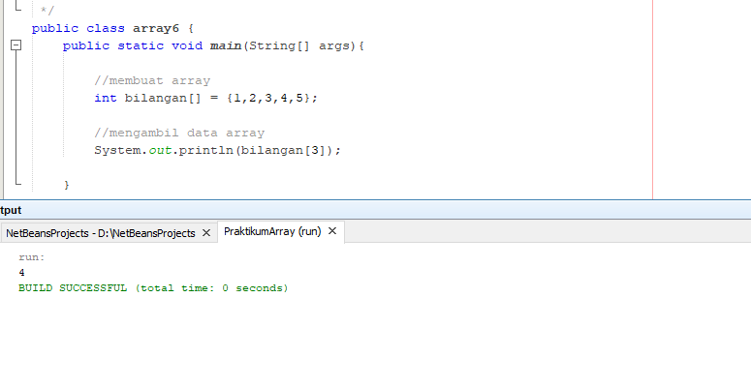

2.

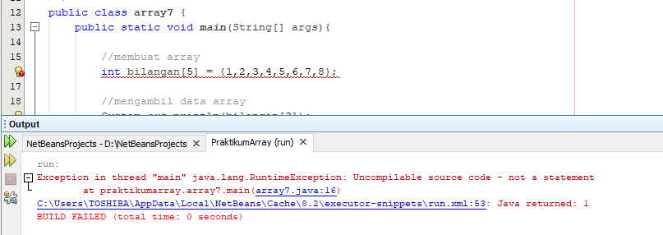

Kesalahan terjadi dikarenakan jumlah data ada 8 dan berindeks 7 akan tetapi dituliskan 5

Pembenaran

